Консультация «Петь полезно для здоровья»
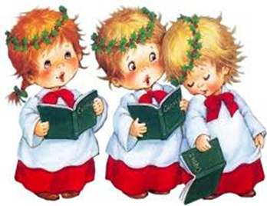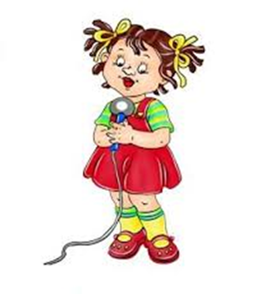
Песня сопровождает нас в радости и в горе, в безмятежном настроении и в состоянии стресса. Так было испокон веков, так осталось и сегодня, во времена высоких технологий. Пение – это древнейшее искусство, оно не только доставляет удовольствие, но и улучшает самочувствие, снимает боль и даже продлевает жизнь.
Медики давно уже обратили внимание на благотворное влияние музыки и пения на здоровье людей. Причем необязательно быть профессионалом, чтобы получать пользу от пения. Если у вас плохое настроение или вы испытываете напряженность – пойте, даже если вы никогда не учились пению. Одно дело слушать музыку, но совсем другое – петь самим, это гораздо полезнее. Ученые обнаружили, что во время пения в мозгу вырабатываются особые химические вещества, благодаря которым, человек ощущает покой и радость. По их мнению, пение приводит в движение находящиеся в мозгу «молекулы, ответственные за эмоции», поэтому с помощью пения можно не только выразить, но и вызвать те или иные чувства. Вибрация голоса очень важна для хорошего самочувствия. Воспроизведение некоторых гласных заставляет вибрировать гланды, железы и помогает очищать организм от шлаков.
Когда человек поет, в его организм поступает большое количество кислорода, при этом улучшается кровообращение всего организма, снижается артериальное давление, нормализуется сердцебиение. Улучшение кровообращения благотворно влияет на голосовые связки, миндалины и многочисленные лимфоузлы, что значительно повышает местный иммунитет. У любителей петь или просто что-то напевать себе под нос горло болит реже, снижается восприимчивость к простудным заболеваниям. Улучшение кровоснабжения при пении ведет к активизации деятельности головного мозга: он начинает работать интенсивнее, улучшается память, легче воспринимается любая информация. Причём, улучшение кровоснабжения головы в целом оказывает омолаживающий эффект, улучшается состояние кожи.
По мнению пульмонологов, пение очень полезно при заболеваниях лёгких, так как не только заменяет дыхательную гимнастику, но и способствует развитию грудной клетки, правильному дыханию, что значительно снижает число обострений.

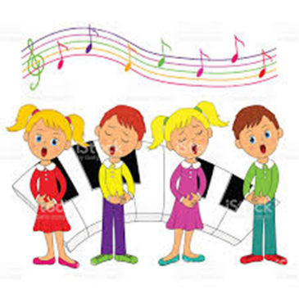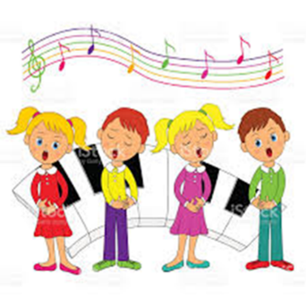Пожилым людям особенно полезно хоровое пение, оно не только приносит радость, но и стимулирует иммунитет. При регулярных занятиях в хоре в организме повышается уровень иммуноглобулина-А и гидрокортизона, которые являются признаками хорошего иммунитета. Поющие пенсионеры реже обращаются к врачу, реже страдают от депрессии, меньше прибегают к медикаментам, реже падают и получают травмы. Они лучше чувствуют себя и когда поют, и в остальное время. Кроме того, у людей, занимающихся пением, голос дольше остается молодым, что важно для женщин в период менопаузы, когда голос теряет свою мелодичность.
В настоящее время разработаны методики, лечащие от заикания посредством пения и помогающие улучшить дикцию. Пение применяется также при борьбе с лишними килограммами: порой чрезмерно полным людям предлагают при возникновении чувства голода вместо перекуса спеть две-три песни. Часто поющие люди лучше выглядят, цвет лица у них свежее, а спина – прямее. Пение помогает справляться со стрессом и нервным напряжением. Все мы еще с детства помним фильмы, в которых герои поют, готовясь столкнуться с какой-либо опасностью. В жизни эта схема тоже действует: песня снижает нервозность, придает бодрость, энергию, возвращает душевные силы. Именно поэтому специалисты рекомендуют петь хотя бы минут по пять в сутки, приравнивая пение к физическим упражнениям.
